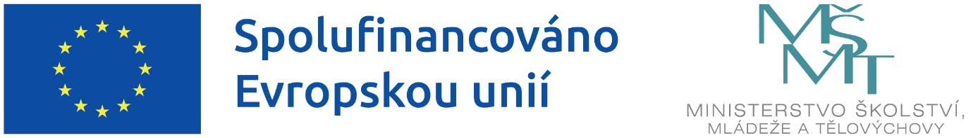

OP JAK, VÝZVA Č. 02_22_002 Šablony pro MŠ a ZŠ I

Mateřská škola Loděnice, okres Beroun, se sídlem Husovo nám. 37,
267 12 Loděnice je realizátorem projektu s názvem: Šablony OP JAK - MŠ Loděnice, reg.č. CZ.02.02.03/00/22_002/0001401 v rámci Výzva č. 02_22_002 pro Šablony pro MŠ a ZŠ I v prioritní ose 2 - Vzdělávání, Operační program Jan Amos Komenský (OP JAK).

DETAILY PROJEKTU
Doba realizace: od 1. 9. 2022 do 31.8.2024
Finanční výše podpory/CZV projektu: 500 598 Kč
Podpořeno: z prostředků z Evropského sociálního fondu plus v rámci OP JAK a státního rozpočtu ČR.

Hlavní kontaktní osoba projektu za naši školu:
Ivana Sabbagh, ředitelka školy, mslodenice@lodenice.cz

ANOTACE projektu
Cílem výzvy je přispět k zajištění rovného přístupu ke kvalitnímu a inkluzivnímu vzdělávání pro všechny děti, žáky a účastníky zájmového vzdělávání prostřednictvím podpůrných personálních pozic, vzdělávání pracovníků škol a školských zařízení pro zájmové vzdělávání, vzájemného sdílení zkušeností, spolupráce a podpory zavádění inovativních metod výuky.

MATEŘSKOU ŠKOLOU REALIZOVANÝ VÝBĚR ŠABLON projektu
1.I/1 Školní asistent MŠ

